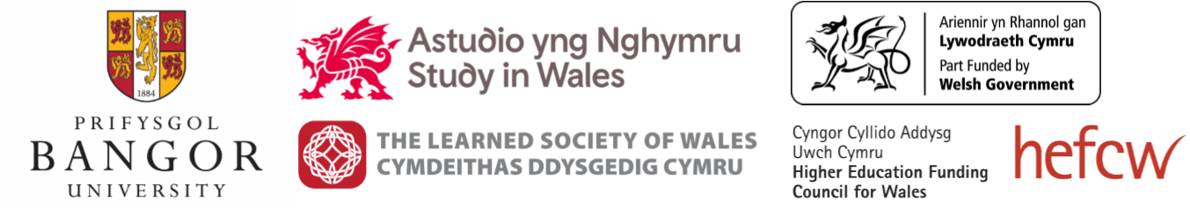

Prifysgolion fel Cymunedau Byd-eang

Prifysgol Bangor – 13 Chwefror 2020

Trefnir y digwyddiad hwn ar y cyd gan Brifysgolion Cymru a Chymdeithas Ddysgedig Cymru.

Mae’n rhan o gyfres y Gymdeithas o ddigwyddiadau Cymru a’r Byd - i ddwysau dealltwriaeth a thrafodaeth ar ‘bŵer meddal’ y genedl

12.30
Cinio / Rhwydweithio / Cofrestru

13.20
Cyflwyniad i themâu’r digwyddiad; disgwyliadau’r dydd
Syr Emyr Jones Parry – Llywydd, Cymdeithas Ddysgedig Cymru

13.30
Sesiwn 1 – Beth yw sefyllfa sector Cymru yng nghyd-destun y DU a’r cyd-destun byd-eang?

Y Farn o Gymru
Yr Athro Iwan Davies – Is-Ganghellor, Prifysgol Bangor / Cadeirydd Cymru Fyd-eang

Barn y DU
Vivienne Stern – Cyfarwyddwr, Prifysgolion y DU Rhyngwladol

Trafodaeth panel

14.30
Sesiwn 2 – Sut gall y sector ddatblygu delwedd ryngwladol fwy nodedig?

Cyflwyno Cymru fel cenedl sy’n ymgysylltu’n rhyngwladol
Yr Athro Simon Haslett, Pro Is-Ganghellor (Rhyngwladol a Gwella), Prifysgol Cymru Y Drindod Dewi Sant

Gweithio yng nghyd-destun Deddf Cenedlaethau’r Dyfodol ac argyfwng yr hinsawdd
Dr Gavin Bunting, Athro Cyswllt – Coleg Peirianneg, Prifysgol Abertawe

Trafodaeth o amgylch y bwrdd ac adborth

15.15
Egwyl

15.35
Sesiwn 3 – Sut gall sefydliadau Cymru weithio’n fwy effeithiol gyda phartneriaid rhyngwladol?

Cydweithio rhyngwladol ac ymchwil
Yr Athro Phil Stephens, Deon Rhyngwladol ac Ymgysylltu, Coleg y Gwyddorau Biofeddygol a Bywyd, Prifysgol Caerdydd

Campysau rhyngwladol a gwaith allanol
Mark Cadwallader, Cyfarwyddwr Strategaeth a Datblygu, Prifysgol De Cymru

Trafodaeth o amgylch y bwrdd ac adborth

16.15
Sesiwn 4 – Sut mae pobl yng Nghymru’n cael budd o gysylltiadau rhyngwladol prifysgolion?

Cyfoethogi diwylliant ac amrywiaeth
Dr Maggie Parke, Prifysgol Bangor / Prifysgolion Cymru

Datblygu ymgysylltu sifig
Yr Athro Cara Aitchison, Is-Ganghellor, Prifysgol Metropolitan Caerdydd

Cyfraniad o’r gynulleidfa

16.45

Diweddglo ac argymhellion

17.00
Cau

